物件番号 | １ | （２） 平 面 図
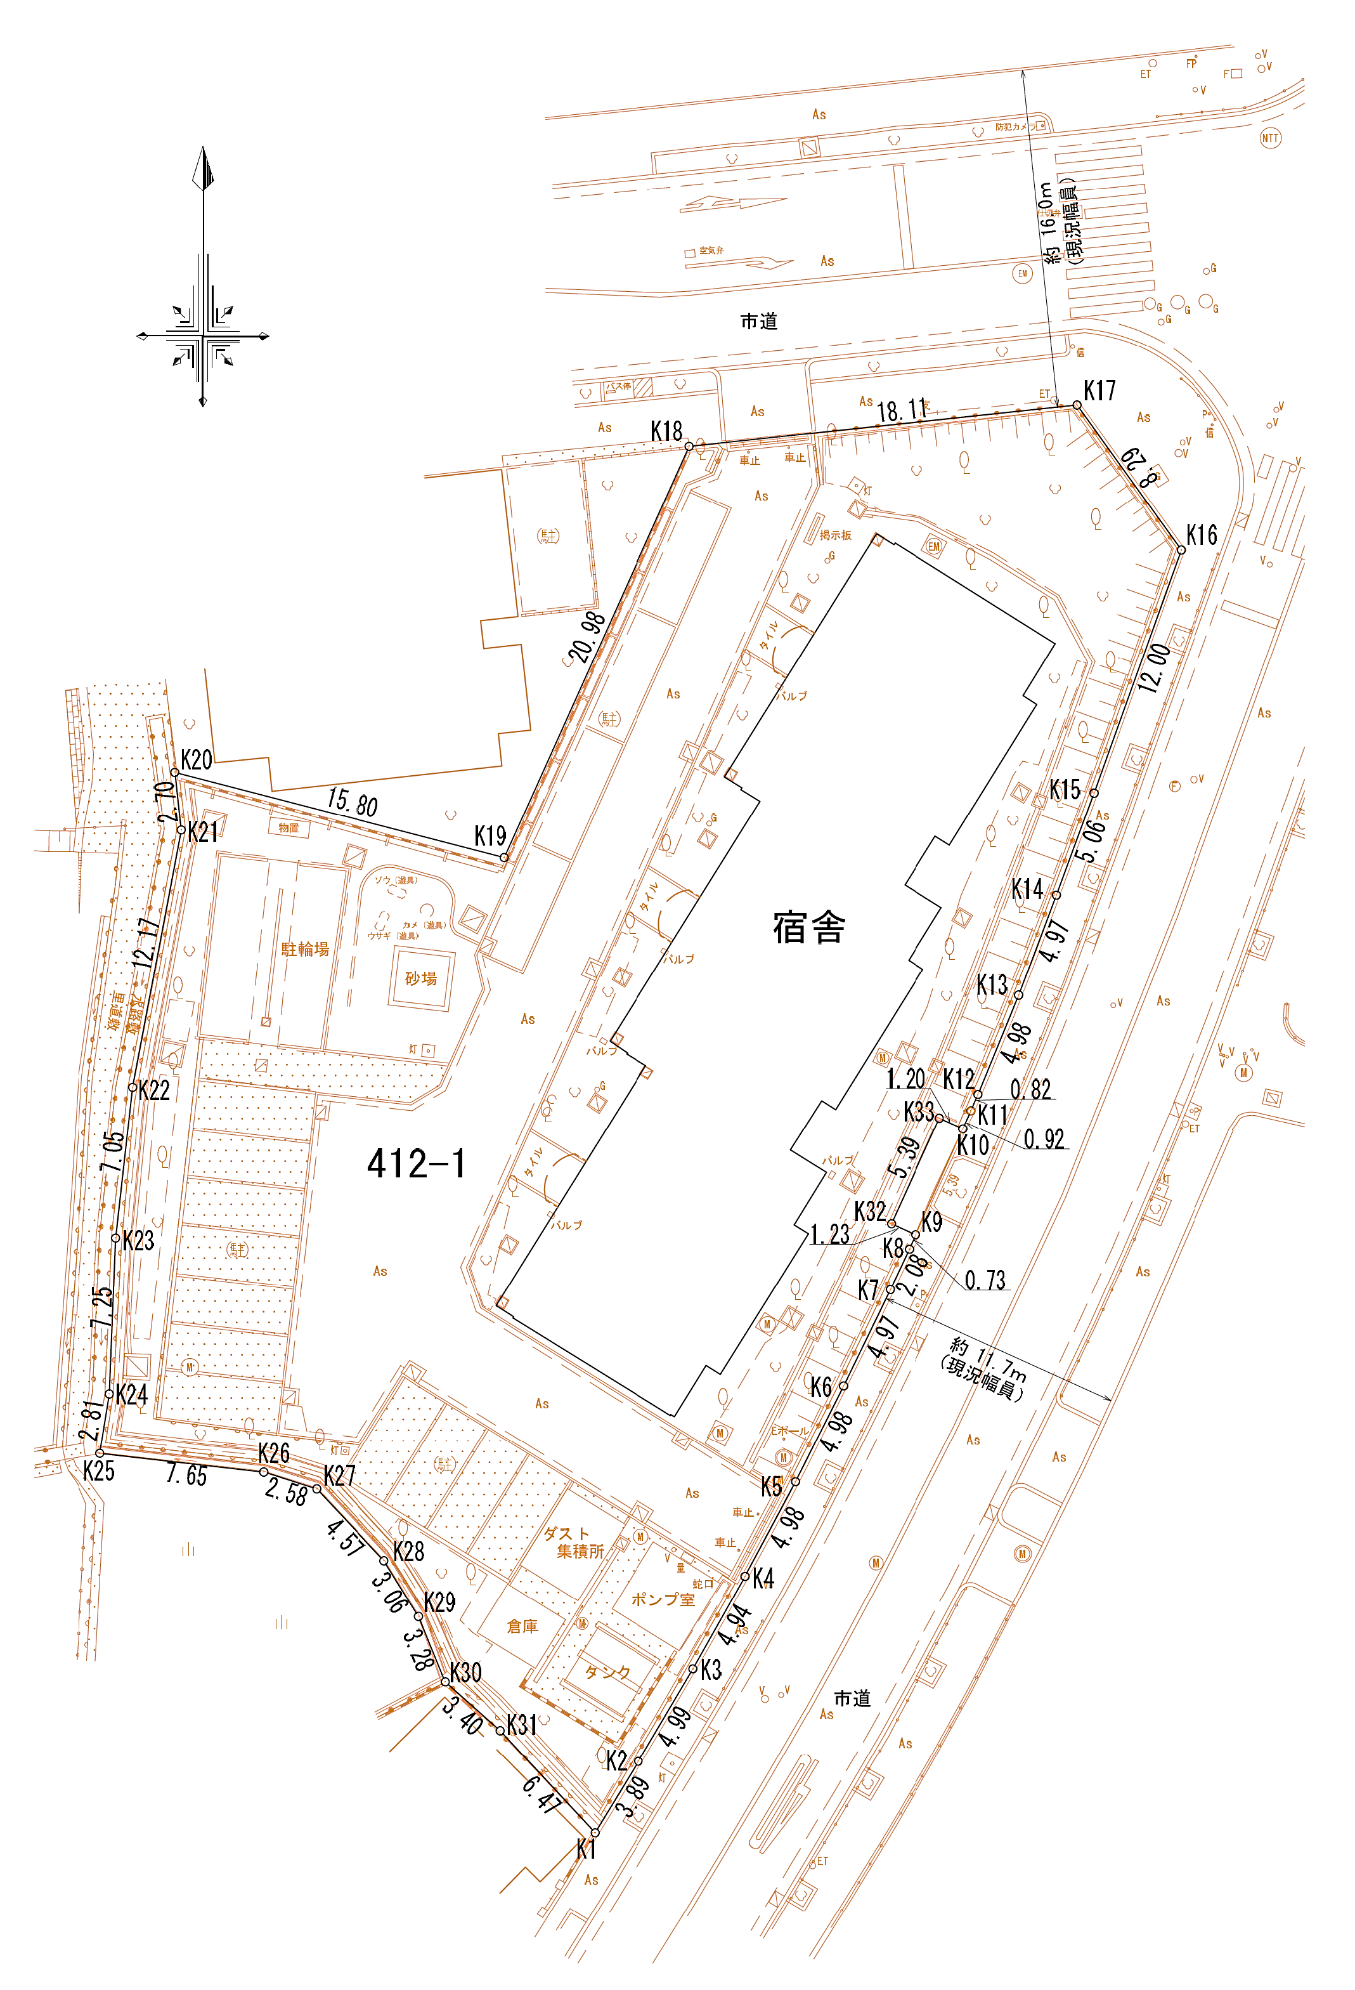

③倉庫
集積庫
④ダスト
⑤自転車
置場
②受水槽
ポンプ室
①宿舎
②第一種中高層住居専用地域

①第二種中高層住居専用地域

